

Муниципальное бюджетное общеобразовательное учреждение «Красноярская общеобразовательная школа»

Центр образования цифрового и гуманитарного профилей «Точка роста»

|  |  |  |
| --- | --- | --- |
| «Принято»  На заседании педагогического совета  «_18»___января 2023г  Протокол № 8 | «Согласовано»  Руководителем Центра «Точка роста»  _________ Е.Н. Довбня  «18» января2023г | «Утверждаю»  Директор МБОУ «Красноярская СОШ»  _______ В.В. Колесников  «19» января 2023г |
| «Утверждаю»  Директор МБОУ «Курносовская СОШ»  _______ Т.С. Ченцова  «19» января 2023г | «Утверждаю»  Директор МБОУ «Такмыкская СОШ»  _______ Н.В. Кесслер  «19» января 2023г | «Утверждаю»  Директор МБОУ «Новологиновская СОШ»  _______ И.Г. Крылова  «19» января 2023г |
| «Утверждаю»  Директор МБОУ «Почекуевская СОШ»  _______ Е.А. Егорова  «19» января 2023г | «Утверждаю»  Директор МБОУ «Уленкульская СОШ»  _______ Р.Р. Мухамадеев  «19» января 2023г | «Утверждаю»  Директор МБОУ «Евгащинская СОШ»  _______ В.И. Новгородцева  «19» января 2023г |

Дополнительная общеобразовательная общеразвивающая программа

«**РОБО-МИР**» для реализации в сетевой форме

Форма реализации: очная

Направленность программы:

техническая

Целевая аудитория: 8-14 лет

Трудоемкость: 12ч.

Срок реализации:1 год

Уровень сложности: стартовый

Автор-составитель:

п.д.о. Гурова Мария Викторовна

**Красный Яр 2023**

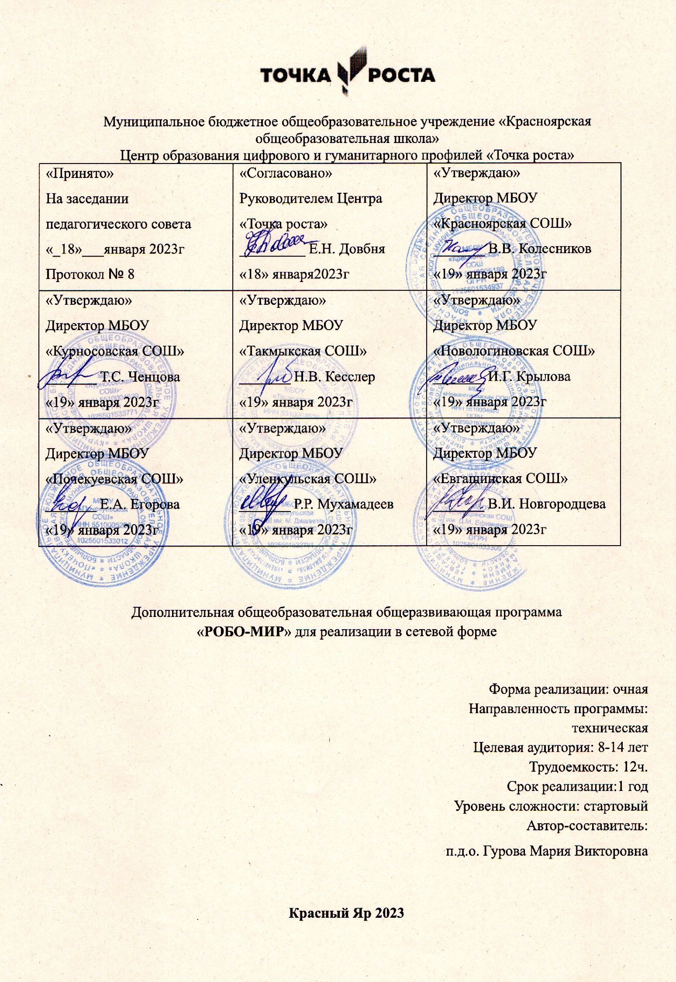

**1.Пояснительная записка**

Дополнительная общеобразовательная общеразвивающая программа «Робототехника» разработана для обучающихся школ Большереченского района Омской области (МБОУ «Такмыкская СОШ», МБОУ «Евгащинская СОШ», МБОУ «Новологиновская СОШ», МБОУ «Уленкульская СОШ», МБОУ «Почекуевская СОШ», МБОУ «Курносовская СОШ») и направлена на развитие сетевого взаимодействия образовательных организаций и повышения качества и доступности образования за счет интеграции и использования ресурса Центра образования цифрового и гуманитарного профилей «Точка Роста» на базе МБОУ «Красноярская СОШ.

**Актуальность программы:**

Работа с образовательными конструкторами LEGO позволяет обучающимся в форме познавательной игры узнать многие важные идеи и развить необходимые в дальнейшей жизни в современном мире навыки.

Очень важным представляется тренировка работы в коллективе и развитие самостоятельного технического творчества. Простота в построении модели в сочетании с большими конструктивными возможностями конструктора позволяют обучающимся в конце занятия увидеть сделанную своими руками модель, которая выполняет поставленную ими же самими задачу. Изучая простые механизмы, обучающиеся учатся работать руками (развитие мелких и точных движений), развивают элементарное конструкторское мышление, фантазию, изучают принципы работы многих механизмов. Ориентация на результаты образования, которые рассматриваются на основе системно-деятельностного подхода, является важнейшей отличительной особенностью стандартов нового поколения**.**

**Новизна** программы заключается в занимательной форме знакомства обучающегося с основами Lego-конструирование и робототехники, сборка конструкций, программирования для роботов шаг за шагом, практически с нуля. На практике, через эксперимент, обучающиеся постигают физику процессов, происходящих в роботах, включая двигатели, датчики, источники питании.

**Отличительной особенностью:**

 Простота построения модели в сочетании с большими конструктивными возможностями, позволяют в конце занятия увидеть сделанную своими руками модель, которая выполняет поставленную задачу.

            Курс предполагает использование компьютеров и специальных интерфейсных блоков совместно с конструкторами. Важно отметить, что компьютер используется как средство управления робототехнической моделью; его использование направлено на составление управляющих алгоритмов для собранных моделей. Дети получают представление об особенностях составления программ управления, автоматизации механизмов, моделировании работы систем.

**Целевая аудитория программы, условия приема обучающихся.**

Программа предназначена для обкчающихся 8 – 14 лет .Формируются разновозрастные группы, численностью от 10 до 15 человек. Набор обучающихся в группу осуществляется на основе свободного выбора детьми и их родителями (законными представителями), без отбора и предъявления требований к наличию у них специальных умений у ребенка.

**Характеристика возрастных особенностей обучающихся:**

         Взаимодействие детей на занятии.  Дети готовы к      сотрудничеству на занятиях, способны разрабатывать со  сверстниками план общего дела, договорится о распределении обязанностей, достаточно адекватно оценивать действия товарищей и свои. Работая в паре или группе, ребенок чувствует сопричастность общему делу, радуется своему вкладу. По окончании конструирования детям нравиться обыгрывать свои постройки, они могут довольно продолжительное время находиться вместе, ревностно следя за тем, чтобы кто - ни будь случайно не разрушил их роботизированную модель (модели). Также детям нравиться экспериментировать с готовой моделью робота. Также дети сравнивают свои модели с моделями других детей, могут позаимствовать что-то от них, сказав, что «у них тоже хорошо получилось». Отмечается проявление доброжелательного внимания к моделям других детей.

**Трудоемкость программы**: 12часов

**Организационные условия реализации программы**

Программа реализуется *в очной форме в каникулярное время (осенние и весенние каникулы)*

Набор в группы осуществляется на свободной основе, по желанию детей и подростков заниматься робототехникой.

**Цель программы**: развитие исследовательских, инженерных и проектных

компетенций через моделирование и конструирование научно-технических объектов в робототехнике.

**Задачи программы**:

* способствовать развитию интереса к технике, конструированию.
* формировать у обучающихся ценностные ориентации и технологические навыки конструирования через интерес к робототехнике;
* развивать самостоятельность, творческие способности, воображение, фантазию;
* ознакомить обучающихся с технологиями изготовления технических объектов, со специальными приёмами ручных работ;
* развивать ассоциативные возможности мышления;
* формировать навыки коммуникативной культуры, внимания, уважения к людям;
* развивать способности к самореализации, целеустремленности;
* воспитывать творческий подход при получении новых знаний.

**Планируемые результаты**

**1.Личностные.**

**Обучающийся научится:**

- проявлять интерес к знаниям в области робототехники;

- осознавать важность и значимость технических профессий;

- проводить самооценку на основе критериев успешности деятельности;

**2.МетапредметныеУУД**

**Регулятивные**

- ставить перед собой учебные задачи, основываясь на уже приобретенных знаниях и на тех знаниях, которые предстоит ещё освоить;

- планировать свои действия;

- осуществлять пошаговый и итоговый контроль;

- адекватно воспринимать оценку педагога;

- различать способ и результат действия;

- оценивать свои действия;

- вносить коррективы в действия на основе их оценки и учёта сделанных ошибок;

**Познавательные**

**Обучающийся научится:**

- выбирать и использовать различные детали конструктора для решения поставленных задач и представления их результатов;

- ориентироваться на разные способы решения познавательных задач;

- анализировать объекты, выделять главное;

**Коммуникативные**

**Обучающийся научится:**

- ориенти­роваться в различных источниках информации;

- учитывать различные точки зрения;

- формировать собственное мнение и позицию;

- договариваться, приходить к общему решению;

- соблюдать корректность в высказываниях;

- учитывать разные мнения и стремиться к координации разных позиций в сотрудниче­стве;

- работать в группе.

**3. Предметные**

**Предметными результатами** изучения курса «Лего-конструирование» является формирование следующих знаний и умений:

*Знать:*

-  простейшие основы механики

-  виды конструкций однодетальные и многодетальные, неподвижное соединение деталей;

 - технологическую последовательность изготовления несложных конструкций

*Уметь:*

- с помощью учителя анализировать, планировать предстоящую практическую работу, осуществлять контроль качества результатов собственной практической деятельности*;*самостоятельно определять количество деталей в конструкции моделей.

- реализовывать творческий замысел.

* **По окончании подготовки обучающиеся должны**

**знать/понимать:**

* влияние технологической деятельности человека на окружающую среду и здоровье;
* область применения и назначение инструментов, различных машин, технических устройств (в том числе компьютеров);
* основные источники информации;
* виды информации и способы её представления;
* основные информационные объекты и действия над ними;
* назначение основных устройств компьютера для ввода, вывода и обработки информации;
* правила безопасного поведения и гигиены при работе с компьютером.

**Уметь:**

* получать необходимую информацию об объекте деятельности, используя рисунки, схемы, эскизы, чертежи (на бумажных и электронных носителях);
* создавать и запускать  программы для забавных механизмов;
* основные понятия, использующие в робототехнике: мотор, датчик наклона, датчик расстояния, порт, разъем, USB-кабель, меню,  панель инструментов.

**Использовать приобретенные знания и умения в практической деятельности и повседневной жизни**для:

* поиска, преобразования, хранения и применения информации (в том числе с использованием компьютера) для решения различных задач;
* использовать компьютерные программы для решения учебных и практических задач;
* соблюдения правил личной гигиены и безопасности приёмов работы со средствами информационных и коммуникационных технологий.

**2.Учебно-тематическое планирование**

|  |  |  |
| --- | --- | --- |
| № урока | Тема | Кол-во часов |
| **Раздел «Базовый» (3ч)** | | |
| 1. | Введение в робототехнику. | 1 |
| 2 | Области применения роботов. | 1 |
| 3. | Знакомство с конструктором LEGO WeDo 2.0. | 1 |
| **Раздел «Экспериментальный»(6ч)** | | |
| 4. | Работа в проекте «Первые шаги». | 1 |
| 5. | Построение модели по образцу. | 1 |
| 6. | Проект «Майло, научный вездеход». | 1 |
| 7 | Механизм «Пчела». | 2 |
| 8 | Проект «Гоночный автомобиль». | 1 |
| **Раздел «Творческий (2ч)** | | |
| 9 | Творческое конструирование. | 1 |
| 10 | Творческое конструирование «Машина моей мечты» | 1 |
| 11 | Проект «Космическая станция» | 1 |
|  | ИТОГО | 12 |

**3.Содержание программы**

**Раздел «Базовый» (3ч)**

**ТЕМА 1. Введение в робототехнику. ( 1 ч)** Организация безопасной работы. Инструктаж по технике безопасности. (Лекция) Инструктаж по технике безопасности. История развития робототехники. Робототехника от глубокой древности до наших дней. От игрушек до серьёзных научных исследовательских проектов. Определение понятия «Робот».(Фронтальная форма)

**Тема 2 Робототехника. Области применения роботов.(1 ч)**

История развития робототехники. Робототехника от глубокой древности до наших дней. От игрушек до серьёзных научных исследовательских проектов. Определение понятия «Робот». Классификация роботов по назначению. Передовые технологические разработки.Простейшие роботы. (Лекция)

Основные составляющие части среды конструктора. Электронные компоненты. Смартхаб, мотор, датчики. Словарь основных терминов. Установка ПО. Подготовка материала. Изучение интерфейса программы. (Фронтальная работа)

**Тема 3 .Знакомство с конструктором LEGO WeDo 2.0.(1ч)**

Простые механизмы как часть технологических систем.

Панель инструментов, функциональные команды. Выработка навыка запуска и остановки выполнения команд.(Практическая часть) (Фронтальная форма))

**Раздел «Экспериментальный» (6ч)**

**Тема 4 Построение модели по образцу.(1ч)**

Робототехника и среда конструирования. Панель инструментов, функциональные команды. Выработка навыка запуска и остановки выполнения команд. (Практическая часть) (Индивидульная форма)

**Тема 5 Работа в проекте «Первые шаги».(Практическая часть)(1ч)**

Составление на планшете программ в режиме Конструирования. Датчики перемещения и наклона.

Элементы конструкций. Понижающая, повышающая передача. (Групповая форма)

**Тема 6 Проект «Майло, научный вездеход». (1ч)**Проектирование. Структура и ход программы. Датчики и их параметры. Сборка модели по образцу

Проектирование в программе.(Практическая часть) (Групповая форма)

**Тема 7 Механизм «Пчела». (Практическая часть)(2 ч)**

Сборка моделей по собственному проекту. Объяснение принципа и назначения модели.

Исследование характеристик конструкций.(Индивидульная форма)

**Тема 8 Проект «Гоночный автомобиль». (1ч)**Сборка моделей. (Практическая часть) Индивидуальная форма

**Раздел «Творческий» (2ч)**

**Тема 9 .Творческое конструирование.(1 ч)** (Соревнования,презентация проекта) (Фронтальная форма)

Работа в виртуальной программе конструирования LEGO Wedo .

**Тема 10.Творческое конструирование.(1 ч)** (Соревнования,презентация проекта) (Фронтальная форма)

Работа в виртуальной программе конструирования LEGO Wedo .(Практическая часть)

**Тема 11.Проект «Космическая станция» (1 ч)** (Соревнования,презентация проекта)

Разработка творческого проекта.(Практическая часть)

**4. Контрольно-оценочные средства**

Формы проведения промежуточной аттестации:

1. К прохождению промежуточной аттестации допускаются все обучающиеся , освоившие материал по дополнительной общеразвивающей программе «Робототехника».(Приложение 1)

Промежуточная аттестация для обучающихся, освоивших материал обучения, проводится в форме презентации модели робота «Мой первый робот».

Требования к модели:

* соответствие модели заявленной теме (образу);
* функциональность модели;
* алгоритм управления в среде Lego WEDO.

Требования к презентации:

* грамотная речь;
* владение специальными терминами;
* умение объяснять процесс сборки модели и процесс программирования.

Система оценивания промежуточной аттестации:

* «зачтено» - модель завершена, функциональна (в соответствии с требованиями),

программа управления функционирует без сбоев, требования к описательной части проекта в основном выполнены, при презентации обучающийся без затруднений

представляет процесс создания модели.

* -«не зачтено» - модель не завершена, функционал модели не позволяет в полном объёме выполнять задачу.

Формы проведения итоговой аттестации:

Итоговая аттестация проводится в форме презентации модели робота «Мой уникальный робот» и выполнения теста по теме (Приложение 1)

Требования к модели:

* соответствие модели заявленной теме (образу);
* функциональность модели;
* алгоритм управления в среде Lego WEDO.

Требования к презентации:

* грамотная речь;
* владение специальными терминами;
* умение объяснять процесс сборки модели и процесс программирования.

Система оценивания итоговой аттестации:

* «зачтено» - в исследовательской части доказана необходимость модернизации, внедрение рационализаторского решения направлено либо на удешевление какого-либо процесса, либо на повышение его качества, либо на повышение функциональности устройства;
* «не зачтено» - рационализаторское решение неактуально либо работа не представлена.

1. Мониторинг уровня сформированности УУД обучающихся по внеурочной деятельности

График оценивания метапредметных результатов обучающихся на учебный год

Инструментарий для оценки предметных и метапредметных результатов и родительской общественностью на итоговом занятии.

Оценку метапредметных и личностных умений образовательного результата умения учиться проводит учитель методом включенного наблюдения. (Приложение 2)

**5. Условия реализации программы**

|  |  |  |
| --- | --- | --- |
|  | **Материально-техническое обеспечение** |  |
| 1 | Кабинет ЦОЦиГП «Точка роста» |  |
| 2 | Интерактивная доска. | 1 шт |
| 3 | Программное обеспечение: операционная система Windows 10, LEGOWEDO 2.0; LEGOWEDO; |  |
| 4 | Наборы конструкторов: LEGOWEDO.; | 2 – 4 шт.; |
| 5 | Программный продукт – по количеству компьютеров в классе |  |
| 6 | Поля для проведения соревнования роботов | 2 шт. |
| 7 | Зарядное устройство для конструктора | 2 шт. |
| 8 | Ящик для хранения конструкторов (по объёму) | 2 шт |
|  | **Учебно-методическое обеспечение** |  |
| 1 | .    Конструктор ПервоРобот LEGO® WeDo™ (LEGO Education WeDo модели 2009580) | 6 шт. |
| 2 | Программное обеспечение «LEGO Education WeDo Software » | 1шт |
| 3 | Инструкции по сборке (в электронном виде CD) | 1 шт |
| 4 | .     Книга для учителя (в электронном виде CD) | 1шт |
|  | **Кадровое обеспечение** |  |
| 1 | Данная программа может реализовываться педагогом дополнительное образования технической направленности |  |

**6.Список литературы**

**Перечень учебно-методических и информационных ресурсов обеспечения программы**

1. Концепция развития дополнительного образования детей до 2030 года (утверждена распоряжением Правительства РФ от 31 марта 2022 №678-р)

2. Приказ Министерства образования и науки Российской Федерации от 18.11.2015 г.№09-3242 «Методические рекомендации по проектированию дополнительных общеобразовательных программ»

3.Приказ Министерства просвещения Российской Федерации от 27.07.2022 г №629 «Об утверждении Порядка организации и осуществления образовательной деятельности по дополнительным общеобразовательным программам»

4. [Федеральный закон от 26 мая 2021 г. № 144-ФЗ «О внесении изменений в Федеральный закон «Об образовании в Российской Федерации»](https://mosmetod.ru/metodicheskoe-prostranstvo/dopolnitelnoe-obrazovanie/normativnye-dokumenty/fz-26-03-2021-144.html).

5. [Постановление Главного государственного санитарного врача РФ от 28.09.2020 №28 «Об утверждении санитарных правил СП 2.4. 3648-20 «Санитарно-эпидемиологические требования к организациям воспитания и обучения, отдыха и оздоровления детей и молодёжи»](https://mosmetod.ru/metodicheskoe-prostranstvo/dopolnitelnoe-obrazovanie/normativnye-dokumenty/sanitarnie-pravila-28-09-2020-28.html).

6. [Приказ Министерства Просвещения Российской Федерации от 30 сентября 2020 г. № 533 «О внесении изменений в порядок организации и осуществления образовательной деятельности по дополнительным общеобразовательным программам...»](https://mosmetod.ru/metodicheskoe-prostranstvo/dopolnitelnoe-obrazovanie/normativnye-dokumenty/prikaz-ministerstva-prosveshcheniya-rossijskoj-federatsii-ot-30-sentyabrya-2020-g-533-o-vnesenii-izmenenij-v-poryadok-organiz.html).

7. [«Рекомендации по реализации внеурочной деятельности, программы воспитания и социализации и дополнительных общеобразовательных программ с применением дистанционных образовательных технологий» Минпросвещения России от 07.05.2020](https://mosmetod.ru/metodicheskoe-prostranstvo/dopolnitelnoe-obrazovanie/normativnye-dokumenty/rekomendatcii-minprosa-rf-07-05-2020.html).

8. [Концепция развития дополнительного образования детей, утвержденная распоряжением Правительства Российской Федерации от 4 сентября 2014 г. № 1726-р](http://www.1.metodlaboratoria-vcht.ru/load/normativno_pravovye_dokumenty/koncepcija_razvitija_dopolnitelnogo_obrazovanija_detej_utverzhdennaja_rasporjazheniem_pravitelstva_rossijskoj_federacii_ot_4_sentjabrja_2014_g/2-1-0-9).

9. [Профессиональный стандарт "Педагог дополнительного образования детей и взрослых"](http://dopedu.ru/attachments/article/87/profstandart-pdo.pdf)

10. [Инструментарий работника Системы дополнительного образования детей - Сборник методических указаний и нормативных материалов для обеспечения реализации приоритетного проекта «Доступное дополнительное образование для детей». – Москва.: Фонд новых форм развития образования, Министерство образования и науки Российской Федерации, Московский Государственный Технический университет имени Н. Э. Баумана 2017– 608 с.](http://www.1.metodlaboratoria-vcht.ru/load/0-0-0-71-20)

**Список литературы для педагогов**

1. Добриборш, Д.Э. Основы робототехники на Lego® Mindstorms® EV3. Учебное пособие/ К.А. Чепинский, С.А. Артѐмов. – Москва: Лань, 2019. – 108 с.
2. Иванов, А.А. Основы робототехники. Учебное пособие. - Москва: ИНФРА-М, 2019. – 223 с.
3. Злаказов А.С. Уроки Лего-конструирования в школе: методическое пособие. – Москва: БИНОМ. Лаборатория знаний, 2011. – 120с.: ил
4. Копосов, Д.Г. Первый шаг в робототехнику: практикум для 5-6 классов. – Москва: БИНОМ. Лаборатория знаний, 2012. – 286с.: ил.
5. Корягин, А.В. Образовательная робототехника Lego Wedo. Сборник методических рекомендаций и практикумов. - Москва: «ДМК-Пресс», 2016. – 254 с.
6. Огановская, Е.Ю. Робототехника, 3D-моделирование и прототипирование в дополнительном образовании./ Е.Ю. Огановская, И.В. Князева, С.В. Гайсина – Москва: Каро, 2017. – 208 с.
7. Тарапата, В.В.Робототехника в школе. Методика, программы, проекты./В.В. Тарапата, Н.Н. Самылкина – Москва: Лаборотория знаний, 2017. – 109 с.
8. Филиппов С.А. Уроки робототехники. Конструкция. Движение. Управление. – Москва.: Лаборатория знаний, 2018. – 176 с.
9. Юревич Е.И. Основы робототехники. Учебное пособие. – Москва: BHV, 2018. – 304 с.

**Список литературы для обучающихся**

1. Белиовская, Л.Г,. Использование Лего–роботов в инженерных проектах школьников./ Л.Г. Белиовская, Н.А Белиовский - Москва.: «ДМК Пресс», 2016. – 88 с.
2. Винницкий, Ю.А. Игровая робототехника для юных программистов и конструкторов. - Москва.: ВНV, 2019. – 240 с.
3. Русин, Г.С. Привет, робот! Моя первая книга по робототехнике./Г.С. Русин, Ю.А. Иркова, Е.В. Дубовик – Москва.: Наука и Техника, 2018. – 304 с.

**Электронные образовательные ресурсы**

1. Сайт LEGO: <http://www.lego.com/education/>
2. Конкурсы и олимпиады по робототехнике: <http://www.wroboto.org/>
3. Практическая робототехника: <http://www.roboclub.ru/>
4. Институт новых технологий: <http://www.int-edu.ru/>
5. Конструктор тестов: <https://konstruktortestov.ru/add>
6. Роботека. Энциклопедия роботов: <https://роботека.рф/>
7. Тест: <https://multiurok.ru/files/test-po-legokonstruirovaniiu-i-robototekhnike-lego.html>

Приложение 1

Тест

**по легоконструированию и робототехнике**

**LEGO WeDo 2.0.**

**1 раздел ДЕТАЛИ КОНСТРУКТОРА**

1. К какому типу деталей относится деталь на картинке?

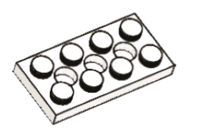1) КОЛЁСА

2) ШТИФТЫ

3) ПЛАСТИНЫ

4) РАМЫ

5) БАЛКИ

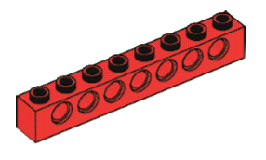

2. Как называется деталь на картинке?

1) БАЛКА 1х8

2) ПЛАСТИНА 1х8

3) РАМА 1х8

4) БАЛКА С ШИПАМИ

5) БАЛКА С ШИПАМИ 1х8

3. В какой из отделов следует положить деталь на картинке?

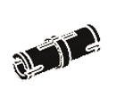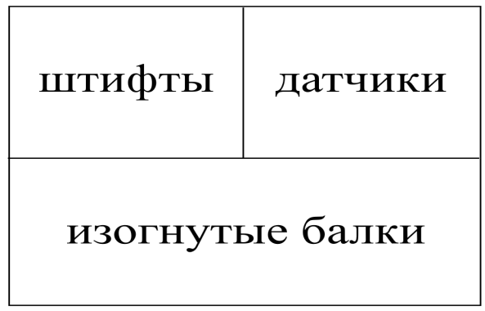

1) ДАТЧИКИ

2) ШТИФТЫ

3) ИЗОГНУТЫЕ БАЛКИ

4) НИКУДА

4. Как называется деталь на картинке?

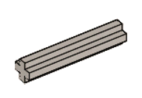1) ОСЬ

2) ШТИФТ 3х МОДУЛЬНЫЙ

3) ОСЬ 3х МОДУЛЬНАЯ

4) ВТУЛКА

5) ШЕСТЕРЁНКА

5. Как называется деталь на картинке?



1) КИРПИЧИК

2) ШЕСТЕРЁНКА КОРОННАЯ

3) БАЛКА

4) ВТУЛКА

5) ШЕСТЕРЁНКА

6. К какому типу деталей относится деталь на картинке?

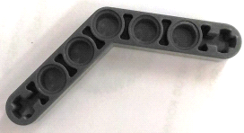

1) ШИНЫ

2) ШТИФТЫ

3) ИЗОГНУТЫЕ БАЛКИ

4) БАЛКИ

5) ДИСКИ

**2 раздел УСТРОЙСТВА КОНСТРУКТОРА**

7. Как называется это устройство конструктора?

* ДАТЧИК РАССТОЯНИЯ
* ДАТЧИК НАКЛОНА
* ДАТЧИК СКОРОСТИ
* СМАРТ-ХАБ

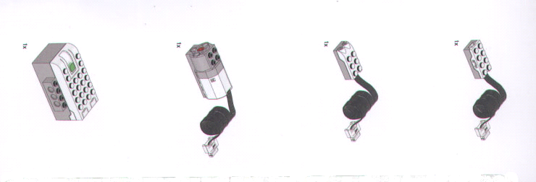

8. Как называется это устройство конструктора?

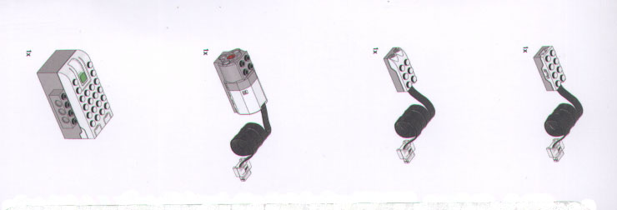

* ДАТЧИК РАССТОЯНИЯ
* ДАТЧИК НАКЛОНА
* ДАТЧИК СКОРОСТИ
* СМАРТ-ХАБ

**3 раздел МЕХАНИЗМЫ И ПЕРЕДАЧИ**

9. Как называются эти зубчатые колеса?

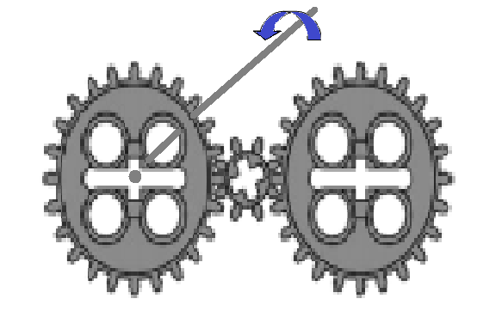

* ВЕДУЩЕЕ, ПРОМЕЖУТОЧНОЕ, ВЕДОМОЕ
* БОЛЬШОЕ, МАЛЕНЬКОЕ, БОЛЬШОЕ
* ПЕРВОЕ, ВТОРОЕ, ТРЕТЬЕ

10. Какая зубчатая передача изображена на рисунке?



* ПОВЫШАЮЩАЯ
* ПОНИЖАЮЩАЯ
* ПРЯМАЯ

11. Как называется ременная передача?

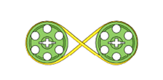

* ПОВЫШАЮЩАЯ
* ПРЯМАЯ
* ПЕРЕКРЕСТНАЯ
* ПОНИЖАЮЩАЯ

12. Для чего используется зубчатая рейка?

* ДЛЯ ИЗМЕНЕНИЯ СКОРОСТИ ОБЪЕКТА
* ДЛЯ ПРЕОБРАЗОВАНИЯ ВРАЩАТЕЛЬНОГО ДВИЖЕНИЯ В ПОСТУПАТЕЛЬНОЕ.
* ДЛЯ ИЗМЕНЕНИЯ НАПРАВЛЕНИЯ ВРАЩЕНИЯ ОБЪЕКТОВ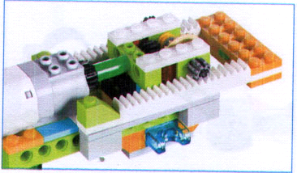

**4 раздел ПРОГРАММИРОВАНИЕ**

13. Что означает этот блок палитры и для чего он нужен?

* ЖДАТЬ ДО…
* ЦИКЛ – ОТВЕЧАЕТ ЗА ПОВТОРЕНИЕ

БЛОКА ПРОГРАММЫ.

14. Что означает этот блок палитры и для чего он нужен?

* ВЫКЛЮЧИТЬ МОТОР НА..
* МОЩНОСТЬ МОТОРА ЗАДАЕТ СКОРОСТЬ

ВРАЩЕНИЯ МОТОРА ОТ 1 ДО 10

* МОТОР ПРОТИВ ЧАСОВОЙ СТРЕЛКИ

Приложение 2

Таблица 1

|  |  |  |  |  |  |
| --- | --- | --- | --- | --- | --- |
| **Уровень** | **Критерии** | **Ученик 1** | **Ученик 2** | **Ученик 3** | **Ученик 4** |
| Высокий | - учащийся являлся инициатором в группе (внес идею создания, программирования робота), организатором (спланировал деятельность по сбору модели и ее программированию) и исполнителем (вместе со своей группой реализовал намеченный план); |  |  |  |  |
| Повышенный | - учащийся являлся организатором (спланировал деятельность по сбору модели и ее программированию) и исполнителем (вместе со своей группой реализовал намеченный план); |  |  |  |  |
| Базовый | - учащийся являлся только исполнителем (вместе со своей группой реализовал намеченный план); |  |  |  |  |
| Низкий ( | - учащийся занимал только наблюдательную позицию (наблюдал, как другие члены группы собирают и программируют модель). |  |  |  |  |

***Комментарий:***

Метод оценивания – включенное наблюдение.

Наблюдатель под фамилией ученика проставляет знак (знак +) в соответствии с установленным уровнем.

По завершению итогового занятия, в отсутствие обучающихся, учитель совместно с наблюдателем заполняет итоговую таблицу

**Карта мониторинга метапредметных и личностных результатов обучающихся**

В -показатель имеет высокий уровень

С-средний уровень

Н- низкий уровень

|  |  |  |  |  |  |  |
| --- | --- | --- | --- | --- | --- | --- |
| ФИО обучающегося | знает правила организации рабочего места, технику безопасности | имеет мотивацию к творческому труду, работе на результат;  -умеет планировать свои действия в соответствии с поставленной задачей и условиями её реализации  , анализировать объекты, выделять главное; | выполняет работу самостоятельно, аккуратно | имеет доброжелательность и эмоционально-нравственную отзывчивость, | развиты навыки сотрудничества со взрослыми и сверстниками в разных социальных ситуациях, не конфликтен, умеет находить выходы из спорных ситуаций | проявляет интерес к знаниям в области робототехники;  осознает важность и значимость технических профессий;  проводить самооценку на основе критериев успешности деятельности; |
| Обучающийся 1 | в | в | с | с | в | в |
| Обучающийся 2 |  |  |  |  |  |  |
| Обучающийся 3 |  |  |  |  |  |  |
| ….. |  |  |  |  |  |  |
|  |  |  |  |  |  |  |